★★☆☆☆
題組：Problem Set Archive with Online Judge
題號：11615:Family Tree
解題者：李書緯
解題日期：2015年4月16日
題意：這是Ahnentafel 族譜，每個node的left_child為該node的父親，right_child為母親。族譜上可能出現兩個人的祖先完全一樣，意即兩者為兄弟姊妹，如此一來，族譜上就出現了重複的人，我們必須扣掉重複出現的人，計算族譜中總共有多少人。
題意範例： input: 1
4 4 6
output:13

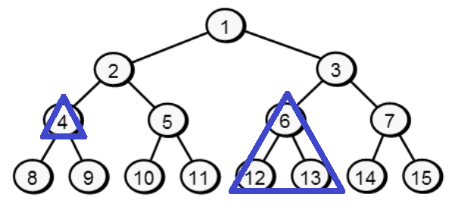
解法：用總人數扣掉level比較高的node的left_subtree人數和right_subtree人數，即為答案。
解法範例：input: 1
4 4 6
output: 13
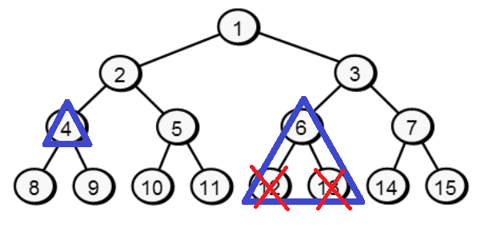
討論：無。

程式：
#include<iostream>
#include<math.h>
#include<cstdio>
#include<cstdlib>
using namespace std;

int main(void)
{
int T,A,B,N,ans;
cin>>T;
while(T--)
{
cin>>N>>A>>B;
int temp = (int)pow(2.0,(double)N)-1;
int n = max(A, B), i = 0;
while(n > 0)
{
n/=2;
i++;
}
if(i == N)
cout<<temp<<endl;
else
{
ans = temp - (int)pow( 2.0, (double)N-i+1) + 2;
cout<<ans<<endl;
}
}
return 0;
}

